Kurzanleitung E-Learning mit Teams für SchülerInnen

Erklärvideos zu MS Teams

Es gibt viele Videos, folgende verschaffen dir in kurzer Zeit einen guten Überblick:
Chatfunktion, Dateien,… https://www.youtube.com/watch?v=ZzHrrzc7a9U
Aufgaben bearbeiten : https://www.youtube.com/watch?v=CLkV41oRPPU

Login über portal.office.com
Benutzername: vorname.nachname@gymnasium-saalfelden.at
Kennwort: ********
Wer sein Kennwort (ist dasselbe wie für eure Schul–E-Mail) nicht mehr findet, bitte bei
markus.rieder@gymnasium-saalfelden.at Unterstufe
thomas.wieser@gymnasium-saalfelden.at Oberstufe
per Mail melden, wir senden euch eurer neues Passwort zu.

- Neben deinem E-Mail Account Outlook, der Online Festplatte Onedrive und den Office Programmen findest du das Teams-Symbol direkt auf der Startseite.
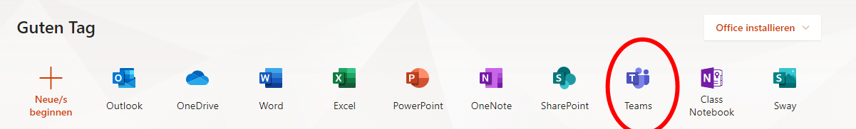
- Wenn du Teams geöffnet hast, findest du jene Unterrichtsfächer, die bereits anlegt worden sind: Für jedes Fach, jede Wahlpflichtfachgruppe wird ein eigenes Team erstellt!

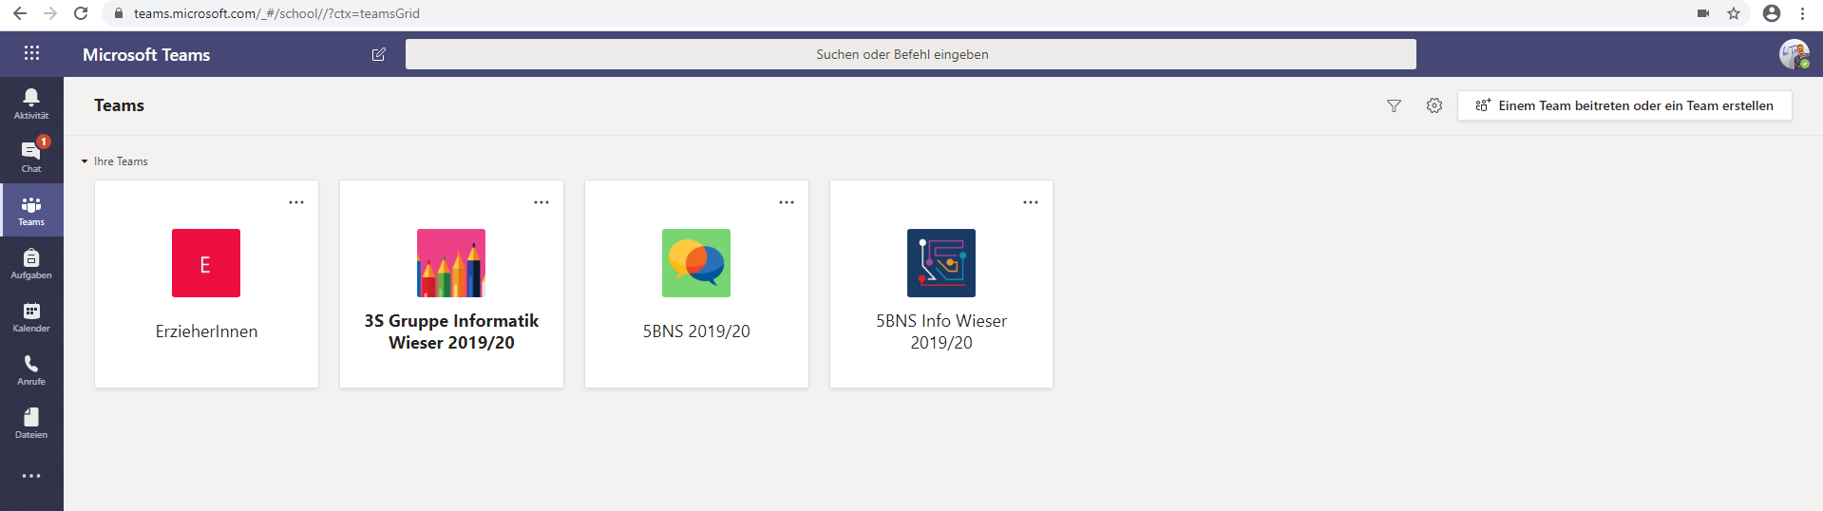

Bei den Mitgliedern darauf achten, dass die richtige Rolle (Schüler = Kursteilnehmer) vergeben wird!
Die Namen aller Schüler und Lehrer werden sofort angezeigt und können ganz einfach gewählt
- Auf der linken Seite ist eine Leiste, auf der du mehrere Symbole findest. Die wichtigsten werden hier erklärt:
Rote Punkte zeigen dir an, dass es Neuigkeiten gibt!
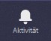
Hier siehst du, was sich seit deinem letzten Besuch geändert hat.
Hier kannst du mit MitschülerInnen und LehrerInnen chatten.

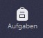
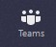
Hier sind alle Aufgaben gesammelt, die du machen solltest.
Hier kommst wieder auf die Übersicht mit allen Schulfächern.

- Chat
Chats können jeweils mit einzelnen Personen oder mit dem gesamten Team geführt werden: Einzelpersonen werden im oberen Feld gesucht. Der Text wird unten im Fenster eingegeben.
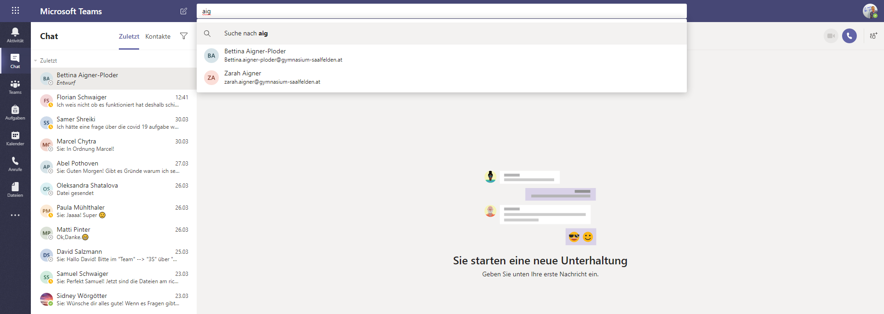
Wer dem gesamten Team schreiben möchte tut dies über „Team“ – „Allgemein“
- Wer auf die Übersichtsseite mit allen Klassen zurückkommen will klickt auf Teams - Alle Teams

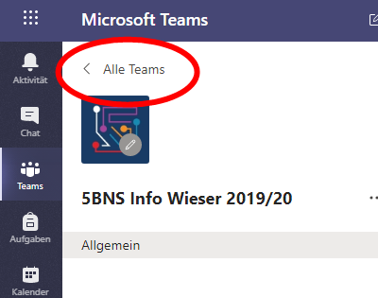

Aufgaben
Mit dem Button „Aufgaben“ auf der linken Seite sehr ihr welche Aufgaben gestellt wurden. Eine gute und genaue Beschreibung findet ihr in den Eingangsvideos.
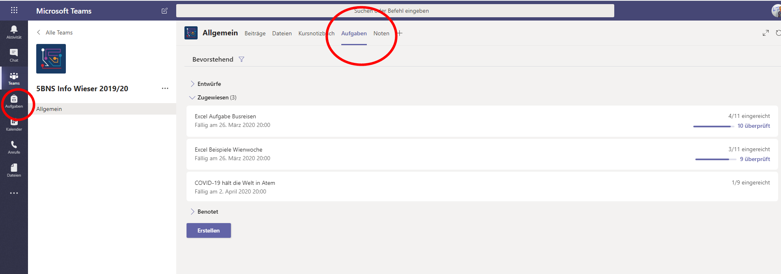
- Dateien
Dokumente die der Lehrer zur Verfügung stellt können hier heruntergeladen werden!
Es kann auch sein, dass hier Dateien hochgeladen werden sollen!

Teams App fürs Smartphone und für den Computer
Die Desktop-App von Teams hat mehrere Funktionen und schickt Benachrichtigungen, wenn es etwas Neues gibt. Diverse Einstellungen können beim Namenskürzel ganz rechts oben eingegeben werden. Apps für das Smartphone und IPhone gibt es im jeweiligen Store.
- In einem Kanal arbeiten
In jedem Team können verschiedene Kanäle hinzugefügt werden.
In einem Kanal kann zu einem bestimmten Thema diskutiert werden, Referate, Bilder oder Plakate hochgeladen werden. Jeder im Team sieht diese Beiträge und kann sie kommentieren.
TIPP: Um in eine neue Zeile zu kommen SCHIFT + ENTER drücken!
Mit ENTER wird der Beitrag sofort gepostet!
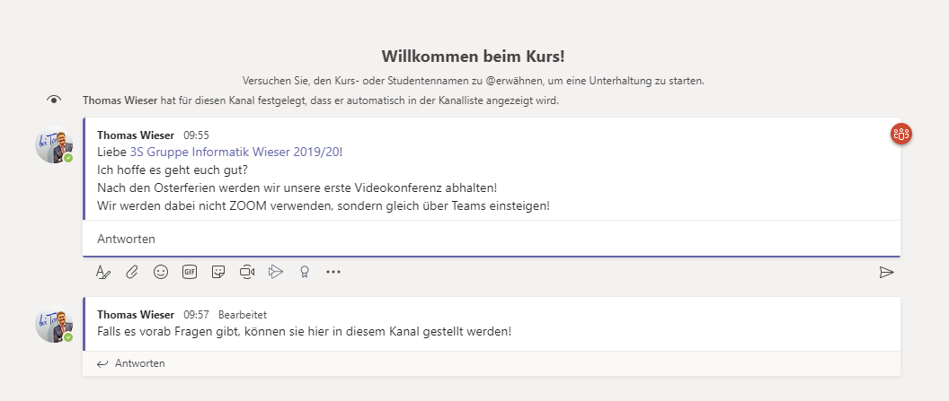

Diese Nachrichten können vom Verfasser auch nachträglich einfach bearbeitet und gelöscht werden.
Dazu den jeweiligen Post wählen und rechts auf die 3 Punkte … klicken! Es erscheint ein Drop Down Menü mit mehreren Möglichkeiten. Auch Bearbeiten und Löschen sind hier zu finden.

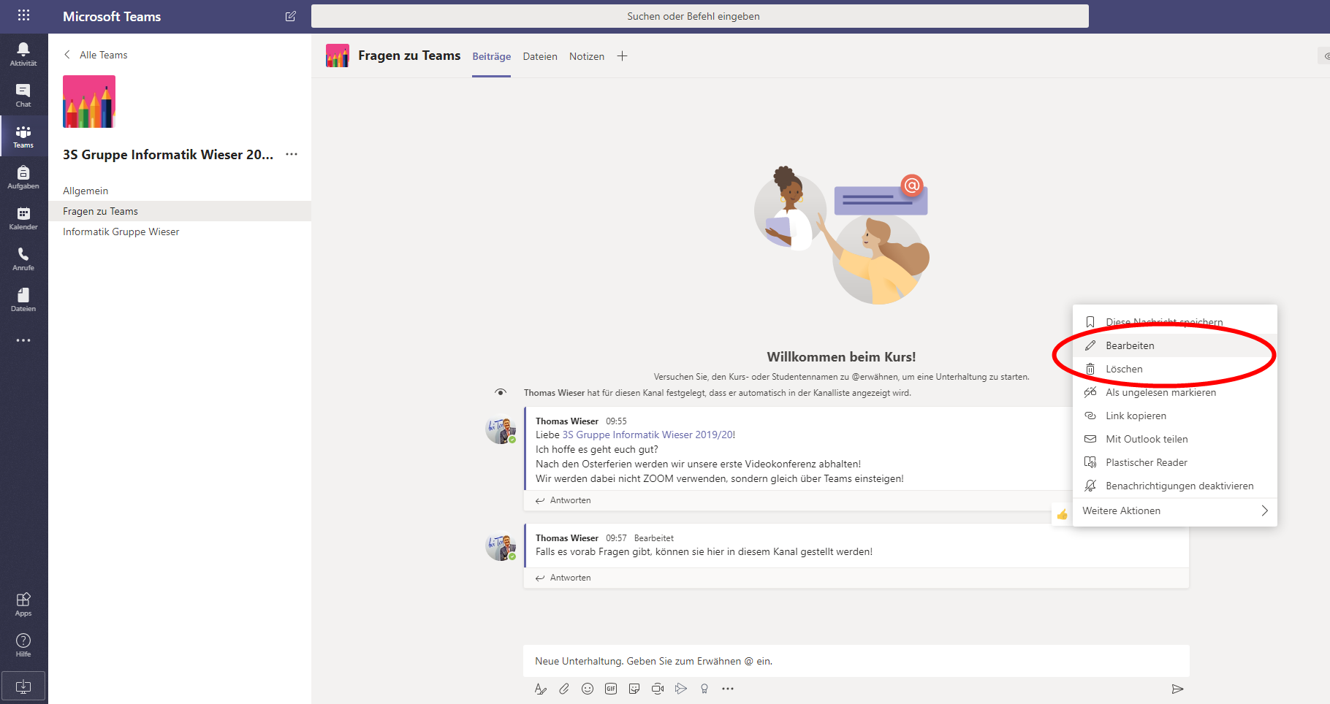
- Eine Videokonferenz (diese heißt in Teams „Besprechung“) starten oder beitreten
In jedem Kanal kann eine Videokonferenz – eine sogenannte „Besprechung“ gestartet werden.
Dazu benötigt man natürlich Lautsprecher, Micro und Kamera. Ein Laptop erfüllt dies automatisch.
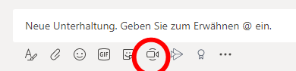
Bei Klick auf dieses Symbol erscheint bei korrekt angeschlossener Kamera sofort (d)ein Bild…

Jetzt kann sofort eine Besprechung gestartet werden (Jetzt besprechen). Vielleicht ist ja zum Üben gerade jemand online! Dies erkennt ihr, wenn beim Namen ein grüner Punkt aufscheint!

Wenn eine Besprechung geplant ist, steht diese im Kanal „Allgemein“ und du erhältst zusätzlich eine Einladung per Mail. Weiters ist die Besprechung im Kalender (links) zu finden!
Beim Meeting selbst werden rechts die Teilnehmer angezeigt.
Wenn am Beginn bei dir kein Video oder Micro funktioniert, kann zumindest über den Chat (Unterhaltung anzeigen) kommuniziert werden.
Es werden immer nur die letzten 4 Personen angezeigt die gesprochen haben, bei zwei Personen gibt es nur ein großes und ein kleines Bild. Der Lehrer kann ein Bild fixieren, das macht bei einer Präsentation Sinn. Der Lehrer kann auch die Mikros stummschalten, damit keine Störgeräusche auftauchen.

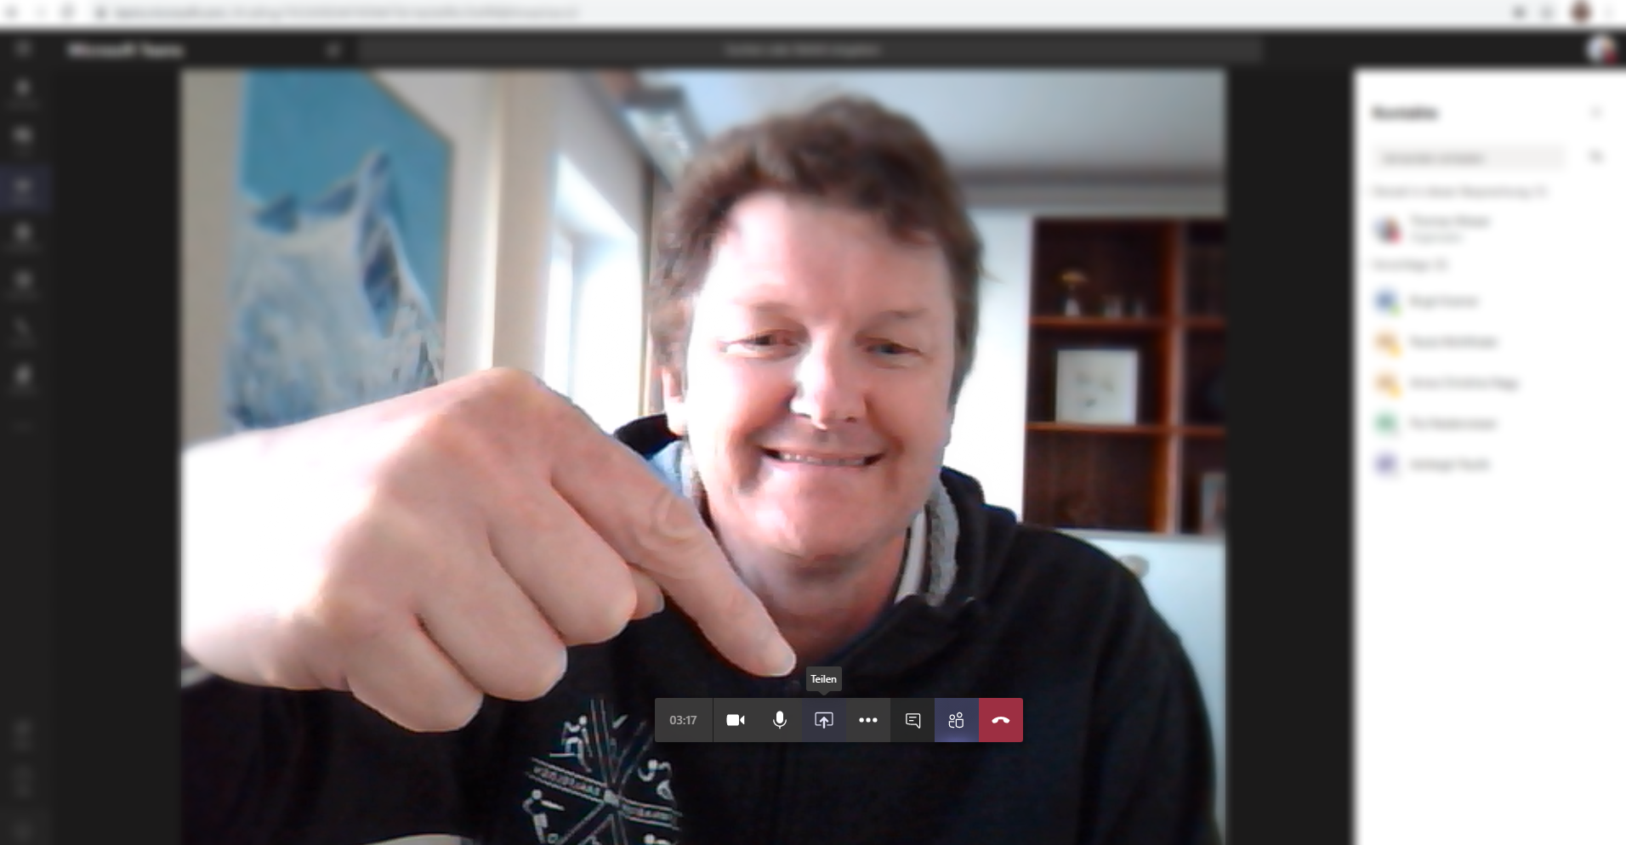

Nach einem Klick auf „Teilen (Symbol „Pfeil im Monitor“) wird folgende Auswahl zur Verfügung gestellt:
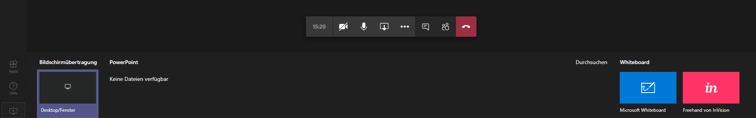

Neben dem „Gesamten Bildschirm“ kann auch auf ein vorbereitetes Bildschirmfenster gewechselt werden: Dabei werden alle geöffneten Fenster angeboten:
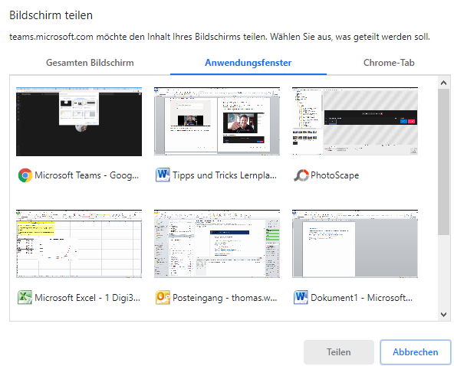
Ich habe eine Excel Aufgabe ausgewählt:
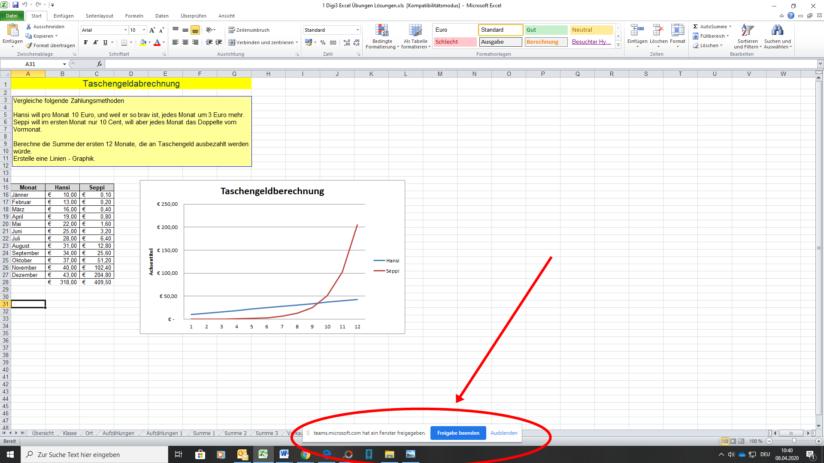
Diesen Bildschirm und alle meine Mausbewegungen mit Änderungen können nun alle Anwesenden mit meinen Sprachkommentaren verfolgen. Im unteren Bereich kann die Freigabe wieder beendet oder ausgeblendet werden.
Ich hoffe, mein kurzes Skript hilft euch!
Probieren geht über Studieren!
Viel Erfolg beim Online-Arbeiten mit Teams!
Liebe Grüße
Thomas Wieser

